Приложение № 2
к конкурсной документации по проведению конкурса на право заключения договора на размещение нестационарного торгового объекта по реализации продовольственных товаров на территории Тимашевского городского поселения Тимашевского муниципального района Краснодарского края

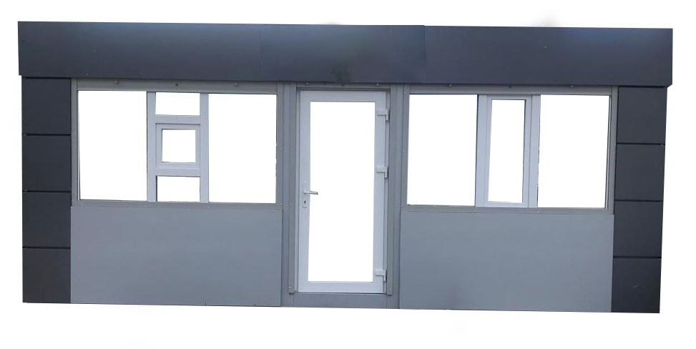
Площадь: 12-18 кв. м
Материал стен: пластик, металлопрофиль, дерево
Цветовая гамма: серый, белый, бежевый, коричневый

СОГЛАСОВАНО
Начальник отдела архитектуры,
градостроительства, земельных
и имущественных отношений
администрации Тимашевского
городского поселения
Тимашевского района С.В. Камалян

Начальник отдела экономики
и прогнозирования администрации
Тимашевского городского
поселения Тимашевского района Е.А. Проценко

